IceGiant prévoit de perturber l'industrie informatique avec une nouvelle technologie brevetée qui refroidit même les puces les plus puissantes. En tant que tendance, les puces informatiques deviennent de plus en plus chaudes, et leurs niveaux de chaleur ont récemment commencé à dépasser les capacités des solutions de refroidissement du statu quo. C'est là qu'intervient la technologie de refroidissement unique sur le marché d'IceGiant. Nous reprenons là où la concurrence tombe.

**Raisons d'investir**

Sur la base de nos observations internes, la technologie de refroidissement unique et brevetée d'IceGiant surpasse la concurrence et offre une fiabilité inégalée sur le marché. Cette technologie utilise un système unique entraîné par gravité sans pièces mobiles pour une longévité et une sécurité optimales. IceGiant a lancé son premier produit, le ProSiphon Elite en 2021, et a insufflé une nouvelle innovation sur le marché stagnant du refroidissement des PC, où l'innovation la plus avancée au cours des 20 dernières années consistait à incorporer des LED dans les refroidisseurs.

Chaque ordinateur a un processeur et chaque processeur nécessite un refroidisseur. Les ventes de PC ont augmenté dans tous les domaines en raison de l'explosion de la popularité des jeux et du streaming et du besoin croissant de postes de travail prosommateurs et professionnels, en particulier à mesure que l'économie évolue vers un horaire de bureau flexible. En conséquence, "la valeur des marchés combinés des ordinateurs de jeu et des moniteurs devrait passer de 43 milliards de dollars en 2020 à un peu plus de 60 milliards de dollars en 2025 avec un TCAC de 7,4 % sur cinq ans", selon Business Wire.*

Sur la base des facteurs suivants, nous pensons qu'IceGiant est positionné pour capitaliser sur tout notre élan. Nous avons 1) lancé avec succès un produit de haut niveau, 2) établi une présence dans les canaux de vente au détail, 3) récemment signé notre premier accord de distribution, 4) prototypé et testé avec succès notre deuxième produit qui poursuivra notre quête pour être la meilleure entreprise en le marché du refroidissement, 5) se préparent à lancer le PC le plus extrême qui existe sur un marché passionné par la performance, et 6) développent de nombreux autres produits pour renforcer notre marque et notre pénétration du marché. Nous avons juste besoin de ressources pour établir la notoriété de la marque, évoluer de manière exponentielle avec de nouveaux produits et nous développer de manière agressive sur de nouveaux marchés à mesure que l'électronique rencontre des problèmes thermiques plus graves.

*Informations fournies par Fortune et BusinessWire ( [source](https://fortune.com/2021/01/11/covid-computer-sales-lenovo-hp-dell-apple/) /  [source](https://www.businesswire.com/news/home/20210930005304/en/The-Surge-in-Gaming-PC-and-Monitors-Expected-to-Remain-Strong-Through-2025-According-to-IDC))

**APERÇU**

**Technologie de refroidissement PC révolutionnaire, conçue par certains des meilleurs ingénieurs de l'industrie, et prête à perturber le marché du refroidissement électronique.**

Alors que d'autres solutions de refroidissement atteignent leurs limites, la technologie de refroidissement ProSiphon unique d'IceGiant aide à surmonter les limitations thermiques et les problèmes de fiabilité présents chez la concurrence. Notre produit est conçu par des ingénieurs de classe mondiale utilisant les dernières technologies et a été lancé pour la première fois sur le marché en 2021.

"IceGiant est un partenaire précieux qui fournit des innovations de pointe, ainsi que des produits de haute qualité, aux besoins exigeants du marché en matière de gestion thermique des processeurs. L'entreprise a beaucoup de potentiel en fonction de sa technologie et de sa marque, et c'est une période passionnante. de s'associer à IceGiant.

- John Crank, vice-président des données techniques Synnex

"Lorsque je n'utilise pas d'azote liquide pour congeler mon PC, IceGiant est ma solution de refroidissement. Des performances simples et solides avec un potentiel de risque nul. Une évidence.

- Allen "Splave" Golibersuch, n°1 des overclockeurs au monde

"IceGiant est différent, excitant et exactement ce dont le marché du refroidissement a besoin en ce moment. Ce sera amusant de les regarder grandir."

- Toni Sonn, PDG de Caseking

"IceGiant est un partenaire précieux et c'est toujours passionnant d'entendre parler de ce qu'ils prévoient ensuite. Ils disposent d'une technologie puissante et de la bonne équipe pour atteindre leurs objectifs."

- Warren Beneson, directeur du marchandisage Micro Center

*Ces témoignages peuvent ne pas être représentatifs de l'expérience d'autres clients et ne constituent pas une garantie de performances ou de succès futurs.

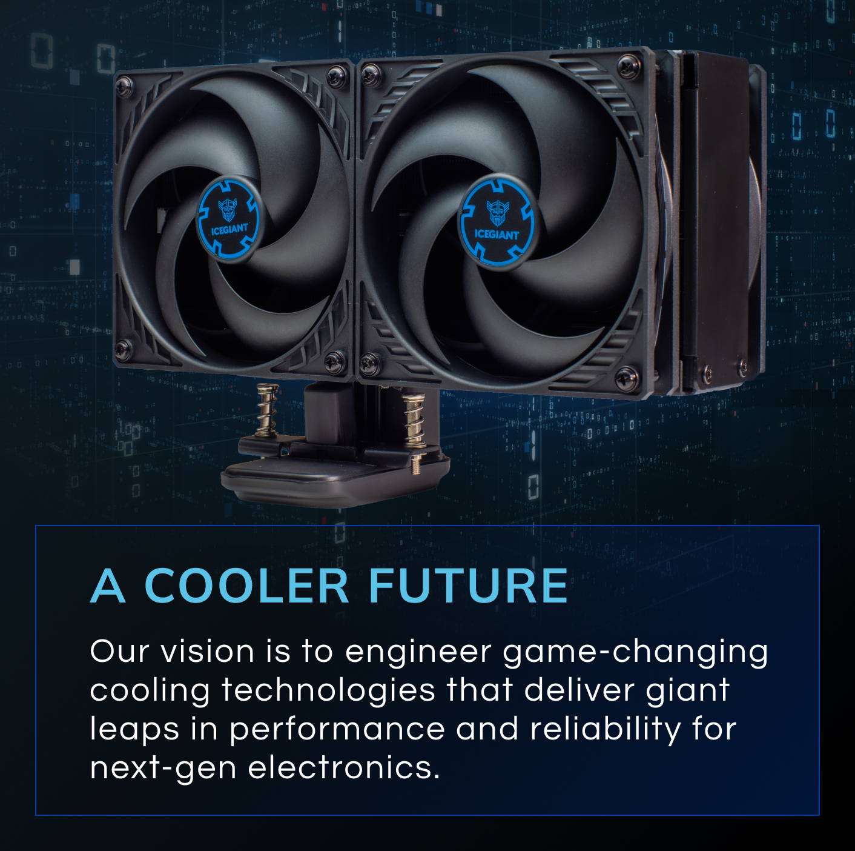

Alors que des produits similaires ont une garantie de 6 ans, IceGiant offre une garantie client de 10 ans. En plus de notre produit actuel, le ProSiphon Elite, nous prévoyons de lancer une gamme complète de refroidisseurs aux performances extrêmes, ainsi que des produits dans de nouvelles catégories au sein de l'industrie des PC.

Nous pensons que notre technologie a également le potentiel de perturber de nombreux autres marchés, du solaire aux véhicules électriques et aux centres de données. Les possibilités sont infinies, et IceGiant est prêt à livrer !

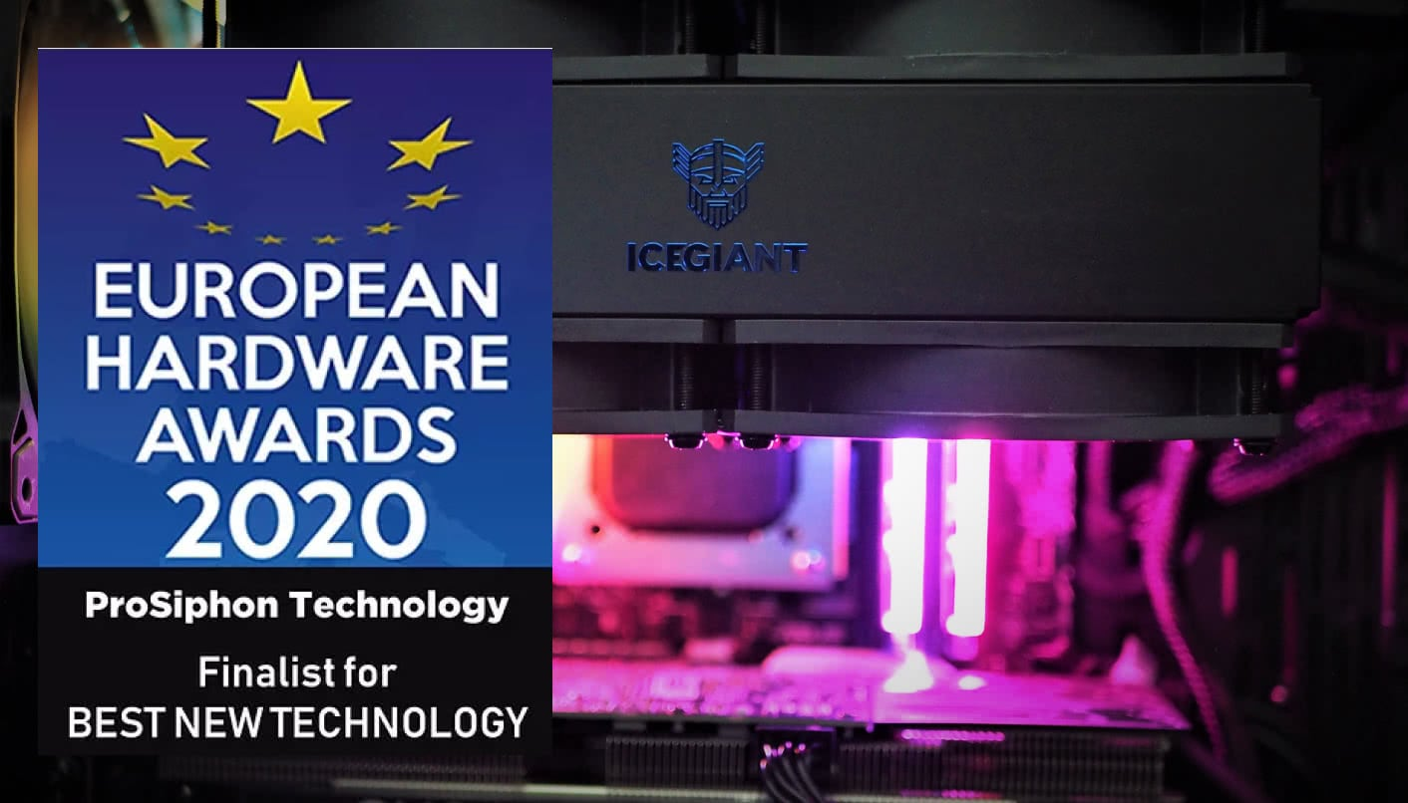

([source](https://www.eha.digital/awards/european-hardware-awards-2020-finalists-announced/))

**LE PROBLÈME**

**Une plus grande puissance de calcul entraîne des besoins de refroidissement plus importants**

Nous pensons que l'industrie du PC est confrontée à une énorme urgence thermique. Pour augmenter les performances, les fabricants de CPU (unité centrale de traitement) et de GPU (unité de traitement graphique) lancent des produits plus puissants.

Cependant, cette augmentation de puissance entraîne d'énormes problèmes thermiques et les technologies de refroidissement actuelles atteignent déjà leurs limites physiques. La plupart de ces technologies actuelles ne peuvent pas supporter la charge électrique, utilisent de l'eau (ce qui est désastreux pour les appareils électroniques coûteux en cas de fuite), subissent une dégradation des performances au fil du temps ou présentent des points de défaillance inhérents, tels que les pompes, qui ne devraient durer qu'environ 5 ans ( [source](https://www.exxactcorp.com/blog/HPC/what-is-a-cpu-die-shrink-and-what-does-it-mean-for-the-future-) ).

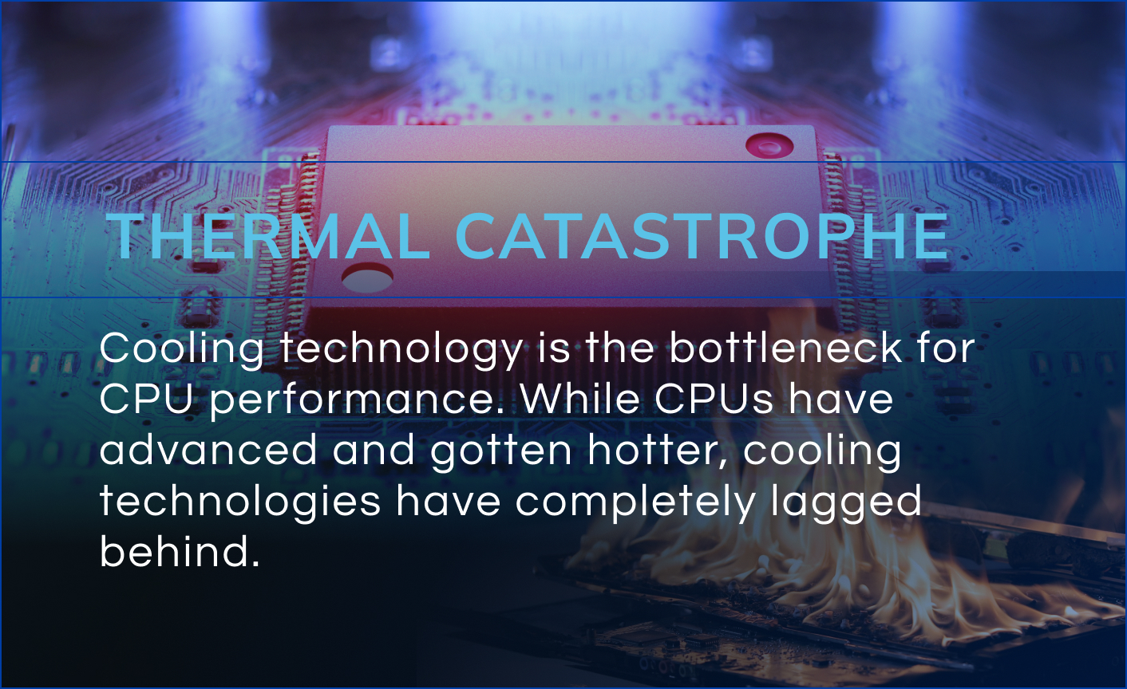

Le Threadripper d'AMD est l'exemple parfait des processeurs qui évoluent vers des charges thermiques plus élevées pour offrir des performances améliorées. Peu de refroidisseurs peuvent refroidir correctement un CPU Threadripper. Sur la base de nos observations internes, l'IceGiant ProSiphon Elite a été démontré à plusieurs reprises comme le meilleur refroidisseur pour ce processeur monstre.

**LA SOLUTION**

**Enfin, une solution de refroidissement haute performance et fiable sur laquelle les joueurs et les créateurs peuvent compter**

La technologie ProSiphon d'IceGiant est un produit attrayant conçu pour supporter les charges thermiques les plus lourdes. Étant donné que le refroidisseur est entraîné par gravité, sans pièces mobiles internes, chaque refroidisseur est conçu pour fonctionner bien au-delà de tout ce qui existe sur le marché !

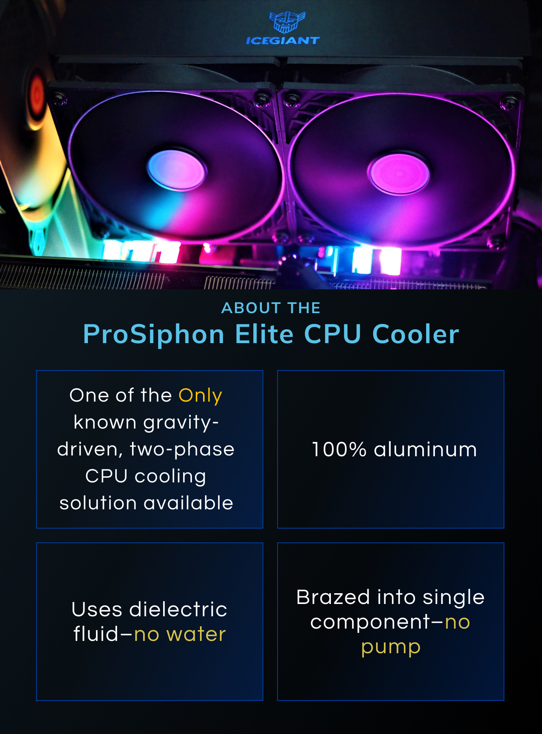

Alors que la plupart des produits de nos concurrents souffrent souvent d'un manque de performances ou d'une durée de vie limitée, IceGiant allie performances extrêmes et fiabilité incroyable. Notre position de leader du marché en matière de fiabilité est attestée par notre garantie client de 10 ans, alors que notre concurrent le plus proche n'a qu'une garantie de 6 ans ( [source](https://noctua.at/en/products/cpu-cooler-retail/nh-d15) ). Contrairement à la plupart des concurrents, notre refroidisseur à gravité est construit sans pièces mobiles internes, ce qui signifie qu'il n'y a pas de pompe à tomber en panne, d'où son ultra-fiabilité. Avec une garantie aussi incroyable, les utilisateurs peuvent prendre en charge les futurs processeurs avancés en transférant le refroidisseur d'un PC à l'autre.

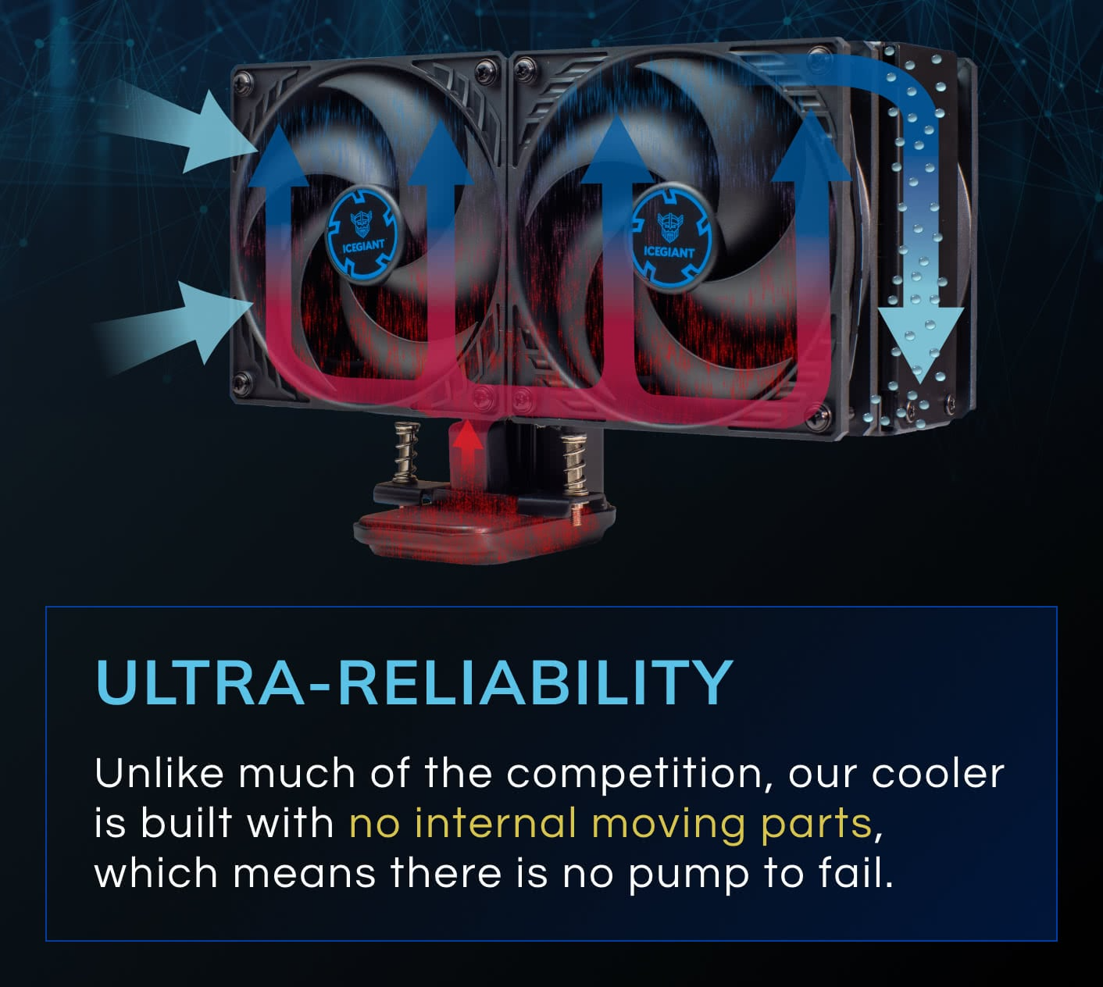

Notre première solution de refroidissement, le ProSiphon Elite, utilise une boucle de refroidissement par gravité pour fournir un refroidissement extrême aux processeurs haute puissance. Voilà comment cela fonctionne:

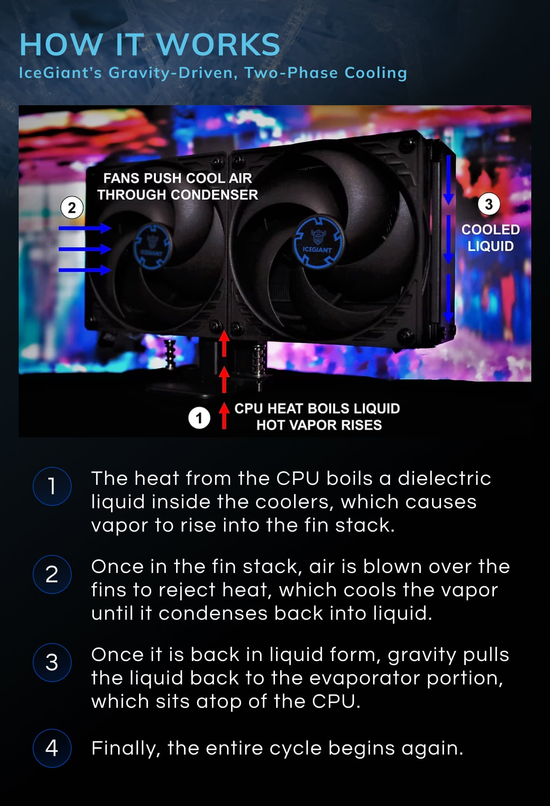

Les clients d'IceGiant comprennent des joueurs, des streamers, des YouTubers, des créateurs de contenu et tout autre utilisateur d'ordinateur nécessitant des performances extrêmes. Nous vendons également à des distributeurs, des détaillants et des intégrateurs de systèmes (constructeurs de PC). Nous vendons nos produits B2C (directement à nos clients) via notre boutique en ligne, ainsi que B2B via nos distributeurs et intégrateurs de systèmes.

**LE MARCHÉ**

**Dans un marché en pleine croissance de plusieurs milliards de dollars, IceGiant propose une solution conçue pour surpasser et durer plus longtemps que la concurrence**

Notre technologie entre sur le marché à un point d'inflexion critique où de nouvelles solutions de refroidissement améliorées sont cruellement nécessaires et où la popularité et la croissance des ordinateurs personnels hautes performances, des plates-formes de jeu, des postes de travail et des ordinateurs serveurs explosent.

Selon Business Wire, « la valeur des marchés combinés des ordinateurs de jeu et des moniteurs devrait passer de 43 milliards de dollars en 2020 à un peu plus de 60 milliards de dollars en 2025 avec un TCAC sur cinq ans de 7,4 % » ( [source](https://www.businesswire.com/news/home/20210930005304/en/The-Surge-in-Gaming-PC-and-Monitors-Expected-to-Remain-Strong-Through-2025-According-to-IDC) ). L'industrie des ordinateurs de bureau pour les jeux et la création de contenu était déjà un segment à forte croissance du marché des PC avant la pandémie, et n'a fait que croître depuis. Les ventes de tous les ordinateurs de bureau ont continué d'augmenter, car l'économie s'est tournée vers un horaire de bureau flexible ( [source](https://fortune.com/2021/01/11/covid-computer-sales-lenovo-hp-dell-apple/) ) et chaque ordinateur de bureau nécessite une glacière. De plus, la taille de l'industrie du jeu a dépassé celle des industries du cinéma et de la musique combinées ( [source](https://www.investopedia.com/articles/investing/053115/how-video-game-industry-changing.asp) ).

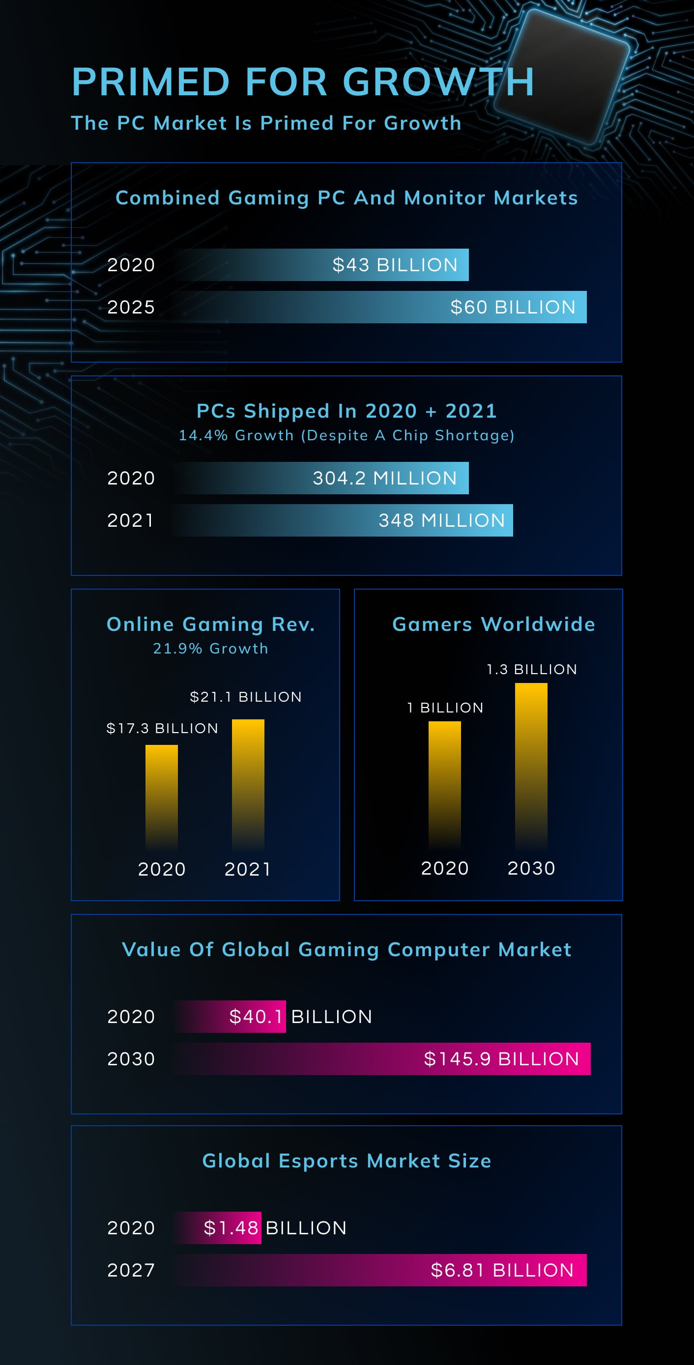

( [source](https://www.idc.com/getdoc.jsp?containerId=prUS48770422) , [source](https://www.theverge.com/2022/1/13/22881569/pc-sales-shipments-2021-growth-idc-gartner-pandemic-demand) , [source](https://www.statista.com/topics/1551/online-gaming/#dossierKeyfigures) , [source](https://www.globenewswire.com/news-release/2021/11/29/2341829/28124/en/Global-Gaming-Computer-Market-2020-2021-Forecast-to-2030-Growing-Popularity-of-E-Sports-Championship-Poses-Lucrative-Opportunities.html) , [source](https://www.grandviewresearch.com/industry-analysis/esports-market) )

De nombreux concurrents dans l'espace sous-traitent leurs solutions de refroidissement à un tiers que tout le monde utilise ou continuent de s'appuyer sur la même solution qu'ils utilisent depuis des années malgré l'augmentation de la puissance des puces. C'est l'une des principales raisons pour lesquelles l'industrie du refroidissement pour PC n'a eu que peu ou pas d'innovations majeures en matière de performances au cours des dernières décennies. IceGiant, d'autre part, est le produit de nos ingénieurs thermiques de classe mondiale, qui détiennent des doctorats spécialisés dans le transfert de chaleur, la dynamique des fluides et l'écoulement diphasique, et ont créé des années de conceptions et de produits innovants, chacun offrant des performances améliorées. et fiabilité.

De plus, ce problème thermique ne se produit pas seulement sur le marché des PC grand public, il se produit partout où des puces hautes performances sont requises. Notamment, l'importance et la croissance des centres de données, c'est-à-dire les «cerveaux» d'Internet qui stockent et partagent des applications et des données, continueront de se développer à mesure que les services cloud, l'apprentissage automatique, l'IoT, l'IA et l'apprentissage en profondeur continueront de progresser, et la prochaine génération de processeurs est lancée.

**NOTRE MOTRICITÉ**

**IceGiant est sur la voie du succès, générant près de 1,1 million de dollars en 15 mois, avec de nouveaux développements en cours**

En 2019, IceGiant a levé 520 000 $ pour développer une solution de refroidissement CPU (unité centrale) unique et hautes performances pour l'industrie des PC (en particulier pour les PC utilisés pour les jeux et la création de contenu). Depuis lors, nous avons développé notre produit, déposé et obtenu des brevets et consolidé la position de notre marque sur le marché.

Nous sommes actuellement protégés par 8 brevets délivrés et avons 3 brevets en instance. Des capitaux sont nécessaires pour déposer des brevets supplémentaires et seront également nécessaires à mesure que nous générerons davantage de propriété intellectuelle.

À partir de mars 2021, l'IceGiant ProSiphon Elite était disponible à l'achat directement auprès d'IceGiant, et plusieurs détaillants mondiaux ont reçu des stocks. Entre novembre 2020 et janvier 2022, nous avons généré 1,1 million de dollars de revenus et signé un accord de distribution avec l'une des plus grandes sociétés de distribution au monde, Tech Data Synnex.

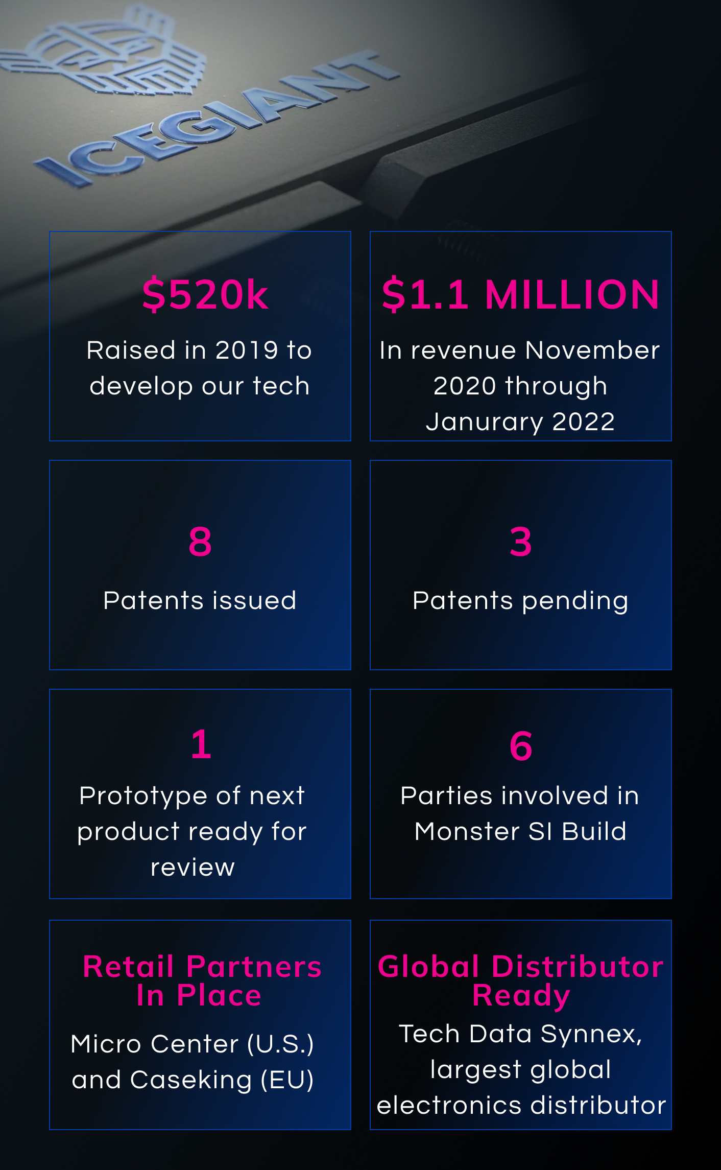

Avec notre produit actuel, nous avons déjà une base d'adopteurs précoces engagés et passionnés par les jeux, la création de contenu et le streaming, et qui, selon nous, continueront à prendre en charge nos produits à venir.

Notre feuille de route de produits comprend des refroidisseurs aux performances extrêmes, dont l'un a déjà été prototypé et prêt pour un examen par un tiers, ainsi que des produits dans de nouvelles catégories.

L'un de nos efforts dans un avenir très proche est un partenariat entre IronSide Computers, EVGA, ASRock, Fractal Design et G.Skill pour créer la version PC haut de gamme absolue. La pièce de résistance de cette version est le processeur spécialement conçu par l'overclockeur n°1 lui-même, Splave, qui s'est associé à nous. En fait, Splave a personnellement sélectionné tous les composants et overclockera l'ensemble du système. C'est le genre d'ordinateur dont la NASA serait super jalouse.

Nous croyons que nous nous dirigeons vers la lune et au-delà et qu'il suffit de quitter l'atmosphère. Mais ne vous contentez pas de nous croire sur parole. Écoutez ce que les professionnels disent d'IceGiant sur [notre site Web](https://www.icegiantcooling.com/pages/media-review) .

*Ces témoignages peuvent ne pas être représentatifs de l'expérience d'autres clients et ne constituent pas une garantie de performances ou de succès futurs.

**POURQUOI INVESTIR**

**Avec une demande du marché démontrée et le succès de notre premier produit, IceGiant est prêt pour la prochaine phase de croissance !**

Nous pensons qu'IceGiant a ce qu'il faut pour dominer le marché des ordinateurs de bureau haut de gamme (y compris les PC pour les jeux et la création de contenu) dans les 3 à 5 prochaines années. Et, d'ici 10 ans, nous avons l'intention d'être une marque leader dans plusieurs catégories.



Nous considérons l'innovation comme notre force et avons la vision d'IceGiant de devenir à terme une marque supérieure avec une gamme diversifiée de produits haut de gamme couvrant plusieurs marchés. Nous pensons que l'innovation et la passion d'IceGiant nous placent dans une catégorie à part. Rejoignez-nous pour le prochain chapitre passionnant de notre histoire !